附录3

会议酒店：嘉兴沙龙国际宾馆
地址：嘉兴市南湖区环城南路393号(近禾兴南路)

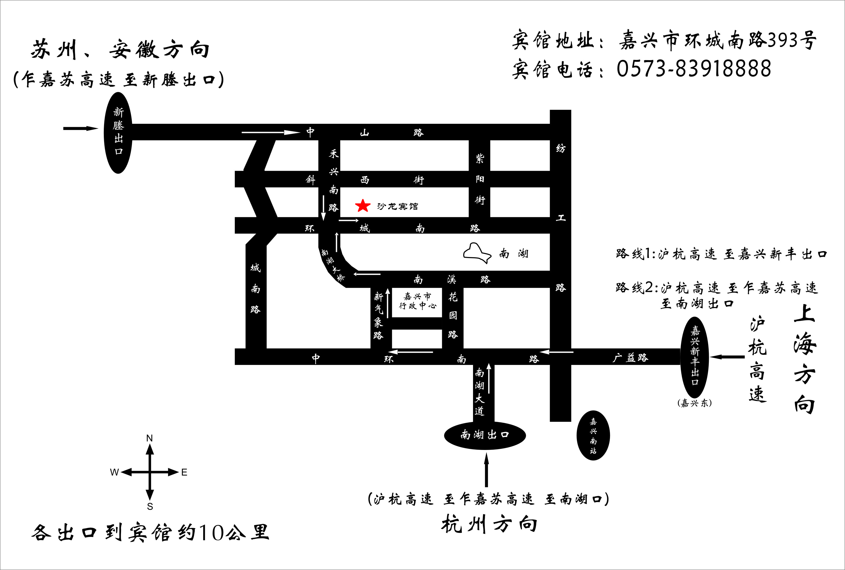

住宿参考价格：

 | 房型 | 价格（元/间）
 | 标准间（1号楼） | 260（双早）
 | 大床房（1号楼） | 260（含早）
 | 标准间（2号楼） | 380（双早）
 | 大床房（2号楼） | 380（含早）

温馨提示：火车站打车至酒店约8元；机场打车约23元。

